Agregar librería nueva al contenedor de Deep Dive

1. Conectarse al nodo
2. Ubica el nombre del contenedor de deep dive

docker ps

1. Verificar la IP del contenedor de deep dive, actualmente es la **172.17.0.3**  pero puede cambiar.

docker inspect -f "{{ .NetworkSettings.IPAddress }}" CONTAINER_NAME

1. Buscar el número de la regla de IP dentro del apartado FORWARD que quita el internet, esto lo hacemos con 3 características, identificando la IP del contenedor, que tenga acción DROP y con el sufijo **ctstate NEW**

iptables –nL –-lines-numbers

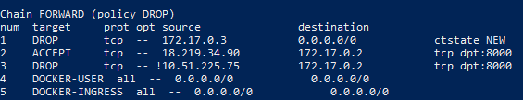

1. Como en este caso es la regla num **1** entonces borraremos dicha regla, pero cambia ese número por el número que corresponda

iptables –D FORWARD 1

1. Ahora el contenedor de deep dive tiene internet. Entra a el mediante

docker exec –it CONTAINER_NAME bash

1. Instala las utilerías que necesites

pip install NOMBRE_DE_LIBRERIA

1. Sal del contenedor

exit

1. Vuelve a poner la regla que impide que el contenedor tenga internet

iptables -I FORWARD -s 172.17.0.4 -i docker0 -p tcp -d 0/0 -m conntrack --ctstate NEW -j DROP